 **WebZeppelin.**

**Membri** : Maftei Ervin , Lupu Cristian-Andrei , Negrus Bogdan-Andrei

**Profesor indrumator : Panu Andrei**

**Task-uri** : **Maftei Ervin** – parser HTML , pagina Try it yourself + conexiune

**Lupu Cristian -** Andrei – parser CSS, pagina Try it yourself+conexiune

**Negrus Bogdan** – Andrei - HTML/CSS , documentatie, video - prezentare

Aplicatie dezvoltata poarta numele de WebZeppelin si are ca scop facilitarea crearii unor pagini html de catre un utilizator oarecare.In cadrul website-ului utilizator poate descarca unul din Template-urile prezente pe site sau isi poate uploada pagina web pentru a putea primi sfaturi despre cum ar putea sa isi imbunataseasca codingul.

**Prezentarea paginilor :**

Toate paginile beneficiaza de un meniu si de un footer prin intermediul carora se pot accesa celelalte pagini ale website-ului.

**1. Home** - In cadrul acestei pagini se realizeaza o descriere succinta a ceea ce poate realiza pagina web.

**2. Try it yourself** - Aceasta pagina reprezinta principa functie a site-ului , si aceea de a ajuta utilizatorul sa isi imbunataseasca stilul de codare. Astfel, utilizator va alege un fisier html/css din propriul pc si il va uploada pe site. Dupa upload, pagina trimisa de utilizator va fi parsata si vor fi afisate liniile unde in cadrul fisierelor apar erori sau unde nu sunt respectate regulile din HTML5 sau CSS .

**3.Template** - Accesand aceasta pagina utilizator poate descarca un Template prezent in paleta noastra si il poate edita dupa nevoile proprii . Template-urile prezente pe site sunt realizate astfel incat utilizator trebuie doar sa modifice textul din cadrul acestora. P.S. In viitor utilizatorul va putea sa editeze template-uri pe site-ul nostru cu drag&drop dupa modelul wix.com sau a altor site-uri de profil .

**4.Documentatia** - Reprezinta pagina in cadrul careia se realizeaza o prezentare detaliata asupra proiectului si a functionalitatii actuale si ulterioare a site-ului web prezentat .

**5.About us** - Pe aceasta pagina utilizator poate localiza adresa unde putem fi contactati cat si link-uri catre paginile noastre de Facebook si Twitter . In cadrul acestei pagini am folosit Google Maps pentru a facilita accesibilitatea utilizatorului cu privire la locatia exacta a sediului WebZeppelin.

Scenariu de utilizare :

**1.** Utilizatorul acceseaza pagina web cu scopul de a downloada un template din cadrul site-ului.

**1.1** Acesta acceseaza pagina templates si isi alege template-ul preferat.

**2.** Utilizatorul downloadeaza template-ul dorit si il modifica dupa propria nevoie.

**3.** Dupa modificare acesta doreste sa verifice codul asa ca acceseaza pagina Try it yourself .

**3.1** Utilizatorul incarca fisierele dorite pentru verificare si primeste raspunsul in cadrul paginii referitor la calitatea codului scris de el cat si referitor la erorile pe care codul le prezinta.

**4.** In urma actiunilor anterioare , utilizatorul doreste sa ne contacteze asa ca acceseaza pagina About care il poate redirectiona pe pagina noastra de Facebook unde ne poate scrie referitor la calitatea serviciilor oferite de site. Totodata , acesta poate oferi o recenzie website-ului WebZeppelin pe una din paginile referite.

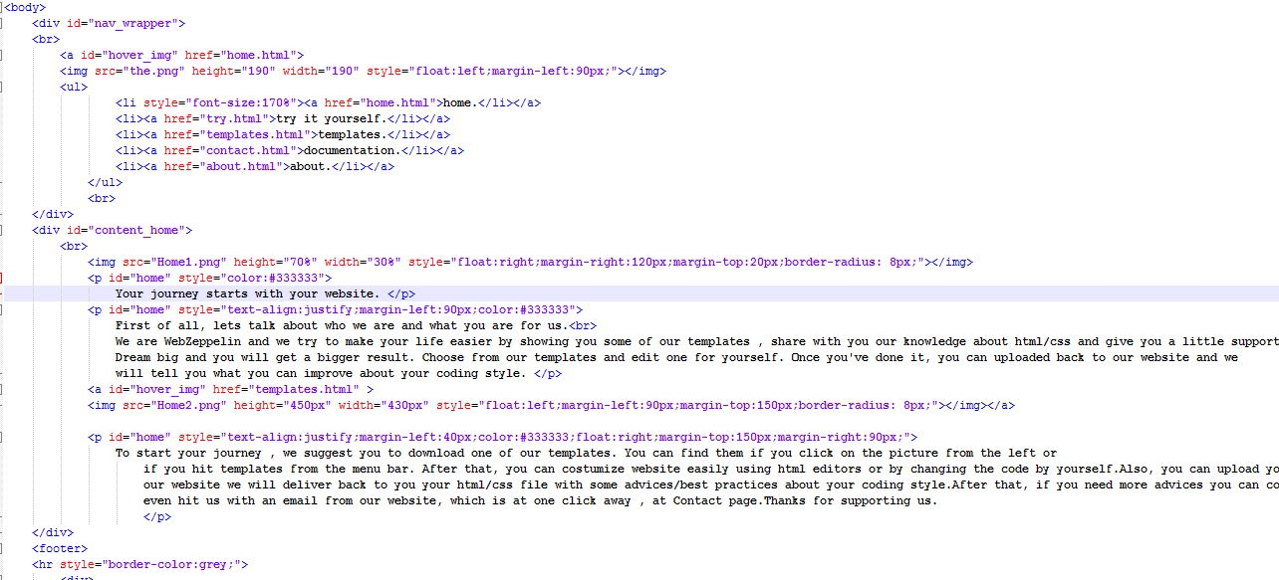

**Pagina Home – HTML**

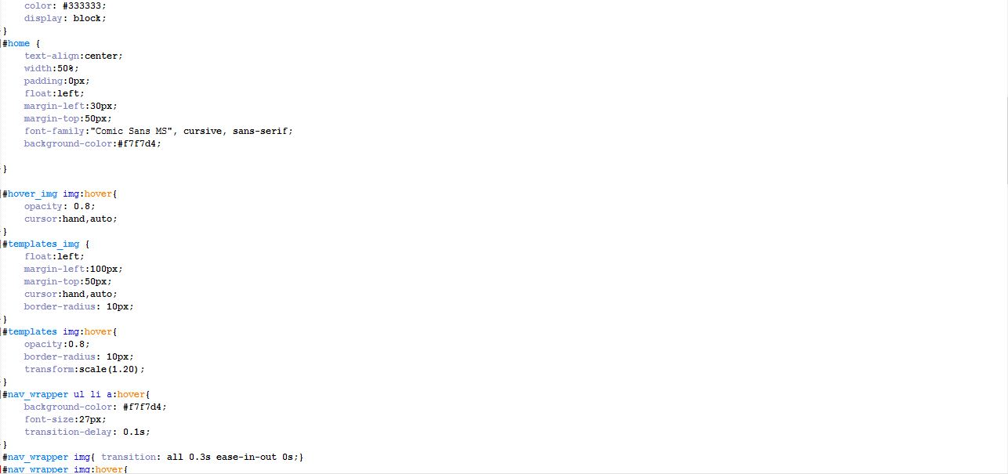

**Pagina style.css**

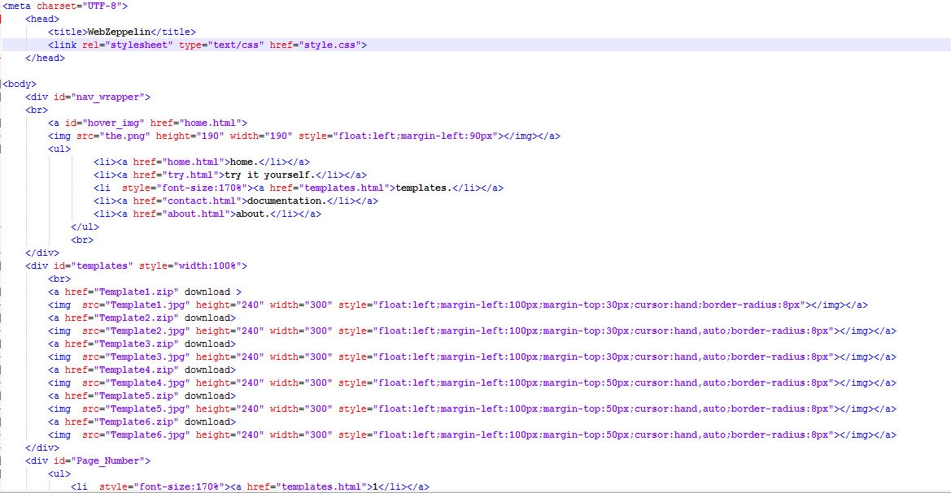

**Pagina Templates**